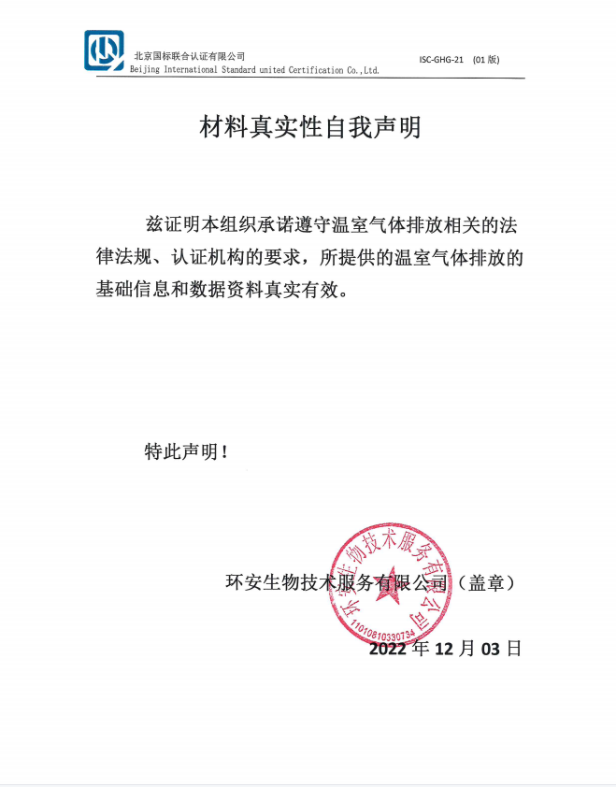

**材料真实性自我声明**

**兹证明本组织承诺遵守温室气体排放相关的法律法规、认证机构的要求，所提供的温室气体排放的基础信息和数据资料真实有效。**

**特此声明！**

**环安生物技术服务有限公司（盖章）**

**2022年12月03日**